МДОУ «Детский сад №75»
Консультация для родителей
Тема: «С чего начинать обучение чтению»
Подготовила:
Учитель-логопед
Ардимасова Татьяна Павловна
Ноябрь 2022г
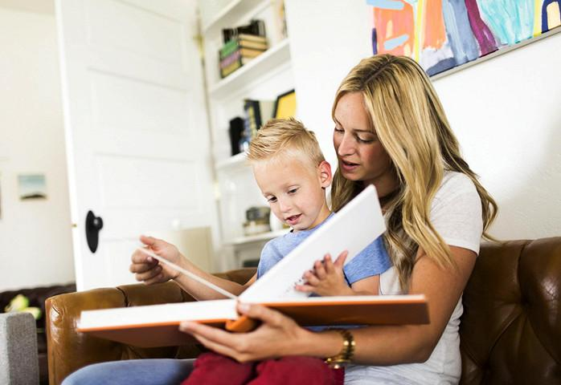
У детей, которые растут в семье, где родители регулярно проводят досуг с книгой, проблем с чтением не возникает. Перед малышами — живой пример, интерес к книге возникает сам по себе.

Начинать надо, когда ребёнок сам принесёт вам книгу
Невозможно точно сказать, когда пора учить чтению. Это вопрос психологической готовности. Старайтесь много читать сами, покупайте (или берите в библиотеке) яркие красивые книжки и читайте их вслух малышу. Нужно показать, что книга — это интересно. С помощью неё человек получает эмоциональную поддержку. Если ребёнок сам проявляет интерес к книжке уже в 3-5 лет, можно показать ему буквы и потихоньку учить читать. Если даже в 6 лет (при условии нормального развития) интереса нет, у меня есть предположение — взрослые в этом доме книги не открывают. Постарайтесь стать для ребёнка примером. Откажитесь от телевизора и гаджетов в пользу книги.

Первый этап обучения чтению — узнавание букв

Когда ребёнок проявляет интерес к книге, начните показывать ему буквы, рассказывайте, как они читаются. Для лучшего результата делайте это в процессе игры. Лепите буквы из пластилина, кинетического песка, рисуйте их на земле и снегу, показывайте карточки с буквами.
Упражнения для запоминания букв
- Подумать, на что похожа буква.
- Назвать элементы буквы.
- Сложить букву (шнурок, спички, палочки, пуговицы, горох).
- Лепить буквы из пластилина.
- Печатать букву пальчиком на столе, фломастером на листе, мелом на доске.
- «Волшебный мешочек» пальчиками, на ощупь, определить букву.
- Взрослый называет буквы в определенном порядке. Ребенок выкладывает на столе (Н И О Ы А Х У М). Покажи букву О, назови букву, расположенную слева (справа0 от О. Назови букву между Х и М, между И и Ы, после И…)
- Корректурная проба. Каждый день по 3 минуты подчеркиваем в книге разные буквы. Включить звук
Важное замечание для родителей: не надо учить с ребенком буквы так, как они звучат в алфавите. Учите с ним не буквы, а звуки, которые эти буквы обозначают. Например, показываете на букву «м» и говорите: «Это буква "м" (ни в коем случае не "эм"!)». Если мы научим ребенка называть буквы так, как они звучат в алфавите («эм», «эн», «эр»), то читать ему будет очень сложно. Когда он увидит слово «мама», он попытается прочитать его вот так: «эм-а-эм-а».

Второй этап — учите складывать слоги, читать слоговым способом
Как только ребёнок запомнил несколько букв (от 2 до 5), можно переходить к чтению слогов. Здесь также есть опасность сделать ошибки. Самая распространенная — когда родители разбивают один слог на буквы. Например, видят слог «ма» и озвучивают: «Это буквы "м" и "а", вместе они читаются "м-а"». Так делать не надо. Правильным решением будет просто показать на слог и без предварительных пояснений сказать: «Это читается "ма"». Иначе дети будут читать не по слогам, а побуквенно. Это существенно замедлит процесс чтения. Ребята не справятся с длинными словами, вечно будут путать, где согласный произносить твёрдым, а где мягким. Чтобы читать по слогам было проще, сделайте кубики со слогами, развесьте слоговые таблицы. Начинайте с открытых слогов (заканчиваются на гласную — ма, на, ра). Чтобы вам было легче ориентироваться, с чего начинать, возьмите букварь. Они методически выверены, построены по принципу от простого к сложному.

Третий этап — учите читать целые слова и понимать смысл прочитанного

Когда ребенок будет медленно, но верно читать по слогам, начинайте интересоваться, о чём же он там читает. Часто бывает, что малыш прочитал словосочетание или коротенькое предложение, но пересказать смысл не может. Всё потому, что чтение — невероятно сложный процесс. Ребёнок полностью сосредоточен на том, чтобы вспомнить букву, слог. До смысла он просто не добирается. Как понять, что малыш не в курсе прочитанного? Задать наводящие вопросы. Например, он прочитал «Мама мыла раму». Спросите: «О чём ты сейчас прочитал? О ком идет речь?». Если процесс чтения идёт затруднительно, он вряд ли сможет ответить. Тогда попросите его прочитать предложение ещё раз. После этого задайте более конкретный вопросы: «Кто мыл раму? Что мыла мама?». Также проблемы с пониманием могут возникнуть, если ребёнок не узнаёт слово. Прочитал и не понимает, что это за слово. Например, «гвоздь» мы произносим как «гвосьть», «дуб» — «дуп». Дети часто не узнают слова, в которых согласные «оглушаются» в середине или в конце. Не надо объяснять им, что согласные могут «оглушаться» и редуцироваться. Просто соберите несколько примеров таких слов, пусть почувствует язык.
Успехов Вам и Вашим деткам!

